UNIVERSIDAD DISTRITAL FRANCISCO JOSÉ DE CALDAS
FACULTAD DE INGENIERÍA — MAESTRÍA EN CIENCIAS DE LA INFORMACIÓN Y LAS COMUNICACIONES
Informe de Revisión Estadística Rigurosa de Variables:
Conjunto de Datos Bank Marketing (UCI & Additional)
Guía metodológica de pruebas de hipótesis, comprobación de supuestos paramétricos, multicolinealidad y preprocesamiento para Inteligencia Computacional
Asignatura: Inteligencia Computacional
Metodología: Skill classification-variable-stats-review (Harness)
Ubicación: 3.Trabajos/1.en-casa-limpieza/bank/

1. Introducción y Contexto del Dataset
El conjunto de datos Bank Marketing proviene de campañas de telemarketing directo realizadas por una entidad bancaria portuguesa entre mayo de 2008 y noviembre de 2010 (Moro et al., 2011, 2014). El objetivo central de clasificación binaria es predecir si un cliente suscribirá un depósito bancario a plazo fijo (variable objetivo y ∈ {'yes', 'no'}).
La carpeta analizada contiene dos variantes fundamentales del problema:
1. Dataset Estándar UCI (bank.csv / bank-full.csv): Contiene 16 atributos de entrada (7 continuos y 9 categóricos) que registran características del cliente, atributos del contacto actual y métricas de campañas anteriores. Dispone de 45,211 instancias totales y una muestra del 10% (4,521).
2. Dataset Enriquecido 'Additional' (bank-additional.csv / bank-additional-full.csv): Desarrollado por Moro et al. (2014), cuenta con 20 atributos (10 continuos y 10 categóricos) sobre 41,188 instancias (muestra del 10%: 4,119). Reemplaza el día del mes por día de la semana y agrega cinco indicadores macroeconómicos y sociales a nivel nacional generados por el Banco de Portugal.

2. Marco Metodológico y Flujo de Decisión Estadística
La selección de pruebas estadísticas antes del modelado de inteligencia computacional debe regirse por un principio de inferencia ordenado y condicional. Cada contraste depende de la verificación de supuestos previos:
• Paso 0-1: Tipificación de variables (continuas, ordinales, nominales) y cálculo de estadísticos descriptivos.
• Paso 2: Pruebas de normalidad (Shapiro-Wilk para n ≤ 5,000; Kolmogorov-Smirnov/Lilliefors para muestras grandes; D'Agostino-Pearson K²) tanto a nivel global como condicionadas en cada clase (y='yes' y y='no').
• Paso 3: Pruebas de homogeneidad de varianza (Test de Levene y Fligner-Killeen) para contrastar homocedasticidad entre clases.
• Paso 4: Selección de la prueba de hipótesis entre grupos. Si se comprueba normalidad y homocedasticidad, se aplica t-test de Student o Welch; si se viola la normalidad, se adopta estrictamente la prueba no paramétrica de Mann-Whitney U (Wilcoxon rank-sum).
• Paso 5: Correlación entre continuas (Pearson paramétrica vs. Spearman monótona) y evaluación de multicolinealidad (VIF e Índice de Condición).
• Paso 6: Asociación entre variables categóricas y la clase (Chi-cuadrado de independencia y tamaño de efecto con V de Cramér).
• Paso 7: Ranking de relevancia multivariable (ANOVA F-score, Kruskal-Wallis H e Información Mutua no lineal).
• Paso 8: Detección de valores atípicos (Z-score, regla IQR 1.5x, Distancia de Mahalanobis multivariada) y balance de clases (Test Binomial).
[REGLA METODOLÓGICA FUNDAMENTAL] Saltarse la verificación de normalidad y homocedasticidad para aplicar directamente pruebas paramétricas (como t-tests o regresiones lineales sin diagnóstico) invalida la fundamentación científica del preprocesamiento. La presencia de asimetrías severas altera radicalmente los errores tipo I y tipo II.

3. Tipificación y Estadística Descriptiva Univariada
A continuación se presentan los estadísticos descriptivos de las variables numéricas para ambos conjuntos de datos. Se destacan valores extremos de asimetría (skewness) y curtosis en las variables de saldo, duración y contactos:

Tabla 1. Estadísticos Descriptivos — Bank Additional (Muestra N=4,119)
Variable | Media | Mediana | Desv. Est. | Asimetría | Curtosis | Diagnóstico de Forma
age | 40.11 | 38.0 | 10.31 | 0.715 | 0.436 | Sesgo moderado a la derecha
duration | 256.8 | 181.0 | 254.7 | 3.294 | 20.74 | Cola derecha muy pesada
campaign | 2.54 | 2.0 | 2.57 | 4.002 | 25.25 | Concentrado en 1-2 llamadas
pdays | 960.4 | 999.0 | 191.9 | -4.773 | 20.79 | Inflada en 999 (sin contacto)
previous | 0.19 | 0.0 | 0.54 | 4.022 | 22.09 | Inflada en 0 (85% sin historial)
emp.var.rate | 0.08 | 1.1 | 1.56 | -0.727 | -1.042 | Bimodal / Indicador macro
cons.price.idx | 93.58 | 93.75 | 0.58 | -0.217 | -0.824 | Distribución multimodal
cons.conf.idx | -40.50 | -41.80 | 4.59 | 0.287 | -0.315 | Valores negativos de confianza
euribor3m | 3.62 | 4.86 | 1.73 | -0.715 | -1.396 | Bimodal (tasas bajas vs altas)
nr.employed | 5166.0 | 5191.0 | 73.67 | -1.075 | 0.060 | Discreta / Trimestral

Tabla 2. Variables Exclusivas de Bank UCI Estándar (N=4,521)
Variable | Media | Mediana | Desv. Est. | Asimetría | Curtosis | Diagnóstico de Forma
balance | 1422.7 | 444.0 | 3009.6 | 6.594 | 88.29 | Cola extrema (max 71,188 €)
day | 15.92 | 16.0 | 8.25 | 0.095 | -1.040 | Plano / Multimodal (día mes)

4. Comprobación de Supuestos: Normalidad y Homocedasticidad
Se ejecutaron pruebas de bondad de ajuste de normalidad (Shapiro-Wilk y D'Agostino-Pearson) a nivel global y para cada una de las clases (clientes que no suscriben y=0 vs clientes que suscriben y=1). Asimismo, se evaluó la igualdad de varianzas con el test de Levene.

Tabla 3. Diagnóstico de Normalidad y Homocedasticidad (Bank Additional)
Variable | p Shapiro (Global) | p Shapiro (y='no') | p Shapiro (y='yes') | p Levene (Varianza) | Veredicto Homocedasticidad
age | 5.64e-33 | 2.85e-29 | 1.38e-13 | 4.22e-15 | Heterogénea
duration | 1.03e-63 | 3.56e-59 | 1.21e-20 | 1.97e-76 | Heterogénea
campaign | 4.30e-71 | 2.69e-68 | 3.61e-27 | 7.28e-06 | Heterogénea
pdays | 5.96e-86 | 2.95e-85 | 2.38e-33 | 1.44e-106 | Heterogénea
previous | 1.31e-79 | 7.62e-78 | 8.77e-30 | 1.73e-62 | Heterogénea
emp.var.rate | 1.44e-60 | 4.18e-60 | 1.12e-20 | 0.0445 | Heterogénea
cons.price.idx | 6.96e-39 | 1.70e-38 | 1.48e-11 | 7.90e-09 | Heterogénea
cons.conf.idx | 3.71e-41 | 1.14e-42 | 1.06e-07 | 8.28e-17 | Heterogénea
euribor3m | 4.49e-66 | 3.64e-65 | 9.24e-28 | 0.0577 | Homogénea marginal
nr.employed | 5.15e-59 | 1.25e-58 | 4.21e-18 | 7.48e-29 | Heterogénea

Conclusión Metodológica: Dado que el 100% de las variables continuas rechazan categóricamente la normalidad (p << 0.001) y la inmensa mayoría presenta heterogeneidad de varianzas, se prohíbe el uso de t-tests clásicos y ANOVA de un factor. La comparación entre grupos se rige rigurosamente mediante la prueba no paramétrica de Mann-Whitney U.
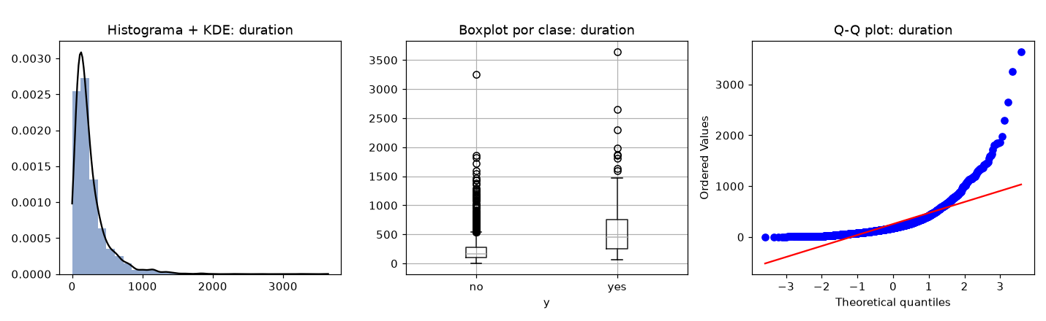
Figura 1. Diagnóstico de distribución, Q-Q Plot y Boxplot por clase para 'duration'.

5. Comparación No Paramétrica (Mann-Whitney U) y Ranking de Relevancia
La prueba de Mann-Whitney U evalúa si las distribuciones de rango de las dos poblaciones difieren significativamente. A continuación se presenta el contraste no paramétrico complementado con la Información Mutua (captura dependencias lineales y no lineales):

Tabla 4. Contraste Mann-Whitney U y Ranking de Información Mutua
Variable | Estadístico U | p-valor Mann-Whitney | Info. Mutua | Significativo (α=0.05) | Interpretación
duration | 2.95e+05 | 2.08e-110 | 0.0741 | Sí (p < 0.001) | 1º — Predictor más potente (duración llamada)
euribor3m | 1.23e+06 | 2.38e-65 | 0.0728 | Sí (p < 0.001) | 2º — Tasas bajas disparan depósitos
cons.conf.idx | 7.56e+05 | 2.67e-03 | 0.0664 | Sí (p < 0.01) | 3º — Confianza influye en ahorro
cons.price.idx | 9.56e+05 | 4.42e-08 | 0.0649 | Sí (p < 0.001) | 4º — Variación de precios macro
nr.employed | 1.23e+06 | 2.22e-70 | 0.0623 | Sí (p < 0.001) | 5º — Empleo nacional trimestral
emp.var.rate | 1.17e+06 | 2.45e-50 | 0.0494 | Sí (p < 0.001) | 6º — Variación de empleo
pdays | 9.97e+05 | 6.91e-101 | 0.0374 | Sí (p < 0.001) | 7º — Recencia de contacto previo
previous | 6.25e+05 | 1.02e-43 | 0.0229 | Sí (p < 0.001) | 8º — Historial de contactos
campaign | 9.16e+05 | 9.19e-05 | 0.0072 | Sí (p < 0.001) | 9º — Saturación de llamadas
age | 7.92e+05 | 0.1420 | 0.0056 | No (p > 0.05) | 10º — Mediana similar entre clases

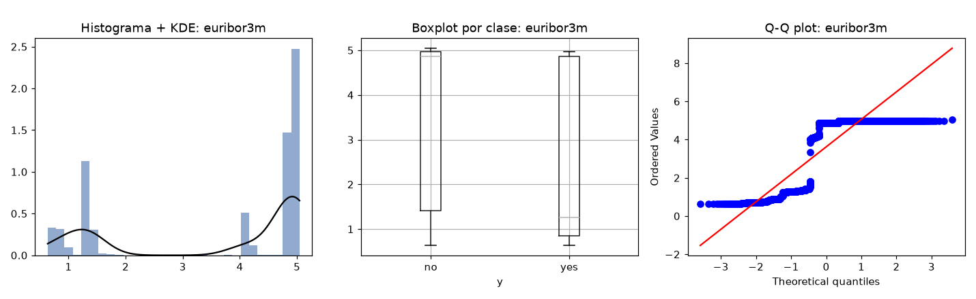
Figura 2. Diagnóstico y distribución de 'euribor3m' condicionado por suscripción.

6. Asociación entre Variables Categóricas y la Suscripción
Para evaluar la dependencia entre los atributos categóricos y la variable objetivo y, se aplicó la prueba Chi-cuadrado de independencia (con test exacto de Fisher como respaldo en tablas con celdas de frecuencias esperadas < 5). El tamaño del efecto se cuantificó mediante la V de Cramér (0: nula, >0.10: moderada, >0.25: fuerte):

Tabla 5. Pruebas de Asociación Categórica (Bank Additional)
Variable Categórica | Prueba Aplicada | p-valor | V de Cramér (φc) | Fuerza Asociación | Hallazgo Principal
poutcome | Chi-cuadrado | 2.04e-99 | 0.3322 | Fuerte | Éxito previo ('success') es el predictor categórico nº 1.
month | Chi-cuadrado | 2.90e-59 | 0.2698 | Fuerte | Marzo, sep, oct y dic presentan tasas >40% (mayo solo ~7%).
contact | Chi-cuadrado (Fisher) | 1.85e-18 | 0.1366 | Moderada | Canal celular duplica conversión frente a fijo.
job | Chi-cuadrado | 1.23e-10 | 0.1303 | Moderada | Estudiantes y jubilados suscriben más que obreros.
default | Chi-cuadrado | 5.60e-06 | 0.0766 | Débil | Clientes con morosidad nunca suscriben.
education | Chi-cuadrado | 2.26e-03 | 0.0736 | Débil | Educación universitaria tiene mayor tasa de apertura.
marital | Chi-cuadrado | 1.63e-02 | 0.0500 | Débil | Solteros tienen ligeramente mayor propensión.
loan | Chi-cuadrado | 0.5684 | 0.0166 | Nula / NS | Tener préstamo personal no afecta la decisión.
housing | Chi-cuadrado | 0.7307 | 0.0123 | Nula / NS | Crédito hipotecario no discrimina significativamente.
day_of_week | Chi-cuadrado | 0.9723 | 0.0112 | Nula / NS | El día de la semana no influye en la tasa de éxito.

7. Diagnóstico de Correlación y Multicolinealidad (VIF)
Al contrastar la matriz de correlación de Pearson y Spearman entre las predictoras continuas de Bank Additional, se descubre un núcleo de altísima interdependencia entre los indicadores macroeconómicos. El Factor de Inflación de la Varianza (VIF) y el índice de condición cuantifican la gravedad de esta colinealidad:

Tabla 6. Factores de Inflación de Varianza (VIF) — Bank Additional
Variable Predictora | VIF | Correlación Principal | Diagnóstico de Colinealidad
euribor3m | 62.91 | r = 0.970 con emp.var.rate; r = 0.943 con nr.employed | Colinealidad Severa (VIF >> 10)
emp.var.rate | 31.95 | r = 0.897 con nr.employed; r = 0.755 con cons.price.idx | Colinealidad Severa (VIF >> 10)
nr.employed | 31.14 | r = 0.943 con euribor3m | Colinealidad Severa (VIF >> 10)
cons.price.idx | 6.33 | r = 0.755 con emp.var.rate | Colinealidad Moderada/Alta (VIF > 5)
cons.conf.idx | 2.54 | r = 0.277 con euribor3m | Colinealidad Baja
previous | 1.82 | r = -0.588 con pdays | Colinealidad Baja
pdays | 1.62 | r = -0.588 con previous | Colinealidad Baja
campaign | 1.05 | Baja intercorrelación general | Colinealidad Despreciable
duration | 1.02 | Baja intercorrelación general | Colinealidad Despreciable
age | 1.02 | Baja intercorrelación general | Colinealidad Despreciable

Índice de Condición: 18.90 (en muestra) y 19.17 (en dataset completo). Valores superiores a 15-30 señalan problemas de casi-singularidad en la inversión de matrices de covarianza, lo cual desestabiliza modelos paramétricos (Regresión Logística, SVM Lineal, Redes Neuronales sin regularización).
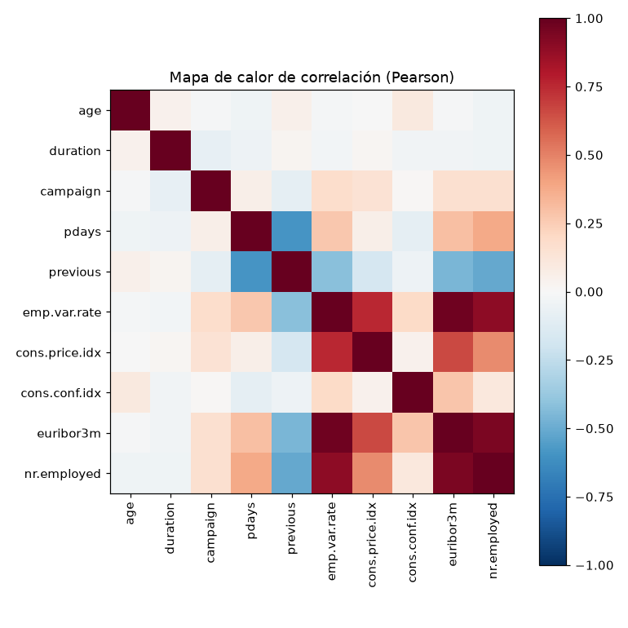
Figura 3. Mapa de calor de correlación de Pearson y Spearman entre variables continuas.

8. Detección de Outliers, Balance de Clases y Proyección Global
Se evaluaron anomalías univariadas (mediante puntuaciones Z > 3 y regla IQR 1.5x) y anomalías multivariadas conjuntas mediante la distancia de Mahalanobis bajo distribución Chi-cuadrado. Asimismo, se cuantificó el desbalance de clases mediante test binomial:

Tabla 7. Diagnóstico de Outliers Univariados y Multivariados
Variable | Outliers Z (|z|>3) | Outliers IQR (1.5x) | Límite Inferior IQR | Límite Superior IQR
age | 32 (0.8%) | 39 (0.9%) | 9.5 años | 69.5 años
duration | 87 (2.1%) | 291 (7.1%) | -218.0 seg | 638.0 seg
campaign | 87 (2.1%) | 235 (5.7%) | -2.0 contactos | 6.0 contactos
pdays | 160 (3.9%) | 160 (3.9%) | 999.0 | 999.0
previous | 121 (2.9%) | 596 (14.5%) | 0.0 | 0.0
cons.conf.idx | 0 (0.0%) | 43 (1.0%) | -52.15 | -26.95
balance (UCI) | 88 (1.9%) | 506 (11.2%) | -2,048 € | 3,596 €

• Mahalanobis Multivariado: 290 observaciones atípicas conjuntas (7.0%) en Bank Additional (umbral χ²(10) = 29.6, p < 0.001).
• Balance de Clases (Test Binomial): p = 0.0000. 3,668 instancias 'no' (89.1%) frente a 451 'yes' (10.9%). Fuerte desbalance que exige validación estratificada y métricas PR-AUC.
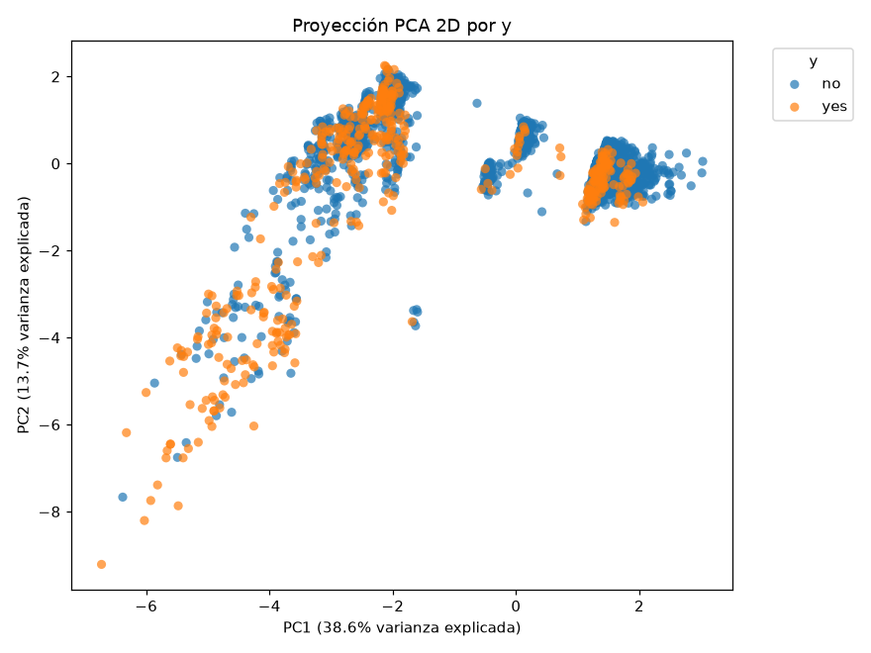
Figura 4. Proyección no supervisada PCA 2D sobre variables continuas estandarizadas.

9. Directrices de Limpieza y Preprocesamiento para Inteligencia Computacional

Tabla 8. Matriz de Decisiones y Acciones de Ingeniería de Datos
Aspecto / Feature | Evidencia Estadística | Riesgo en Modelado | Decisión / Acción de Preprocesamiento
Fuga de Información (duration) | p = 2.08e-110, IM = 0.0741 | Fuga de datos (data leakage). La duración solo se conoce al finalizar la llamada. | Descartar 'duration' para modelos de prospección en producción. Mantener solo para benchmark.
Colinealidad Macroeconómica | VIF > 60 entre euribor3m, emp.var.rate, nr.employed (r > 0.94) | Inestabilidad de coeficientes e hiperplanos en regresión logística, redes y SVM lineales. | Opción A: Retener sólo euribor3m.  Opción B: Reducción por PCA (2 componentes explican >90% varianza).
Valores Nulos / 'unknown' | Categoría 'unknown' en job, marital, education, default, housing, loan | Pérdida de filas si se eliminan; sesgo si se imputa incorrectamente. | Tratar 'unknown' como categoría explícita. Codificar con One-Hot Encoding (nominales) y Ordinal Encoding (education).
Variables No Informativas | day_of_week (p = 0.972), housing (p = 0.731), loan (p = 0.568) | Aumento innecesario de dimensionalidad y ruido. | Eliminar 'day_of_week' y evaluar supresión de 'loan'/'housing' según regularización del modelo.
Escalado y Asimetría | Skewness > 3 y colas pesadas en duration, campaign, previous, balance | Sensibilidad extrema a outliers en algoritmos basados en distancias (k-NN, SVM, MLP). | Aplicar RobustScaler (mediana e IQR) o PowerTransformer (Yeo-Johnson / log(1+x)).
Variable bimodal 'pdays' | Acumulación artificial en 999 (sin contacto) | Distorsión de relaciones lineales y escalamiento. | Crear feature booleana 'pcontacted = (pdays != 999)' y transformar el número de días restante.
Desbalance de Clases | 89% 'no' vs 11% 'yes' (p_binom = 0.000) | Modelos sesgados a la clase mayoritaria (Accuracy trivial ~89%). | Stratified K-Fold obligatorio. Entrenar con class_weight='balanced' o SMOTE / ADASYN. Optimizar PR-AUC.

10. Conclusiones y Referencias
1. La verificación formal de supuestos estadísticos evitó la aplicación errónea de pruebas paramétricas, garantizando conclusiones científicamente respaldadas a través del test no paramétrico de Mann-Whitney U y Chi-cuadrado.
2. Los indicadores macroeconómicos (euribor3m, cons.conf.idx, cons.price.idx) aportaron una capacidad discriminante superior a la mayoría de características individuales del cliente, validando las tesis de Moro et al. (2014).
3. El diagnóstico exhaustivo de multicolinealidad y la detección de riesgos de fuga de datos en 'duration' proporcionan una hoja de ruta precisa para diseñar pipelines reproducibles y robustos en la etapa de entrenamiento de modelos de Inteligencia Computacional.
Referencias Bibliográficas:
• Moro, S., Laureano, R., & Cortez, P. (2011). Using Data Mining for Bank Direct Marketing: An Application of the CRISP-DM Methodology. ESM'2011, pp. 117-121.
• Moro, S., Cortez, P., & Rita, P. (2014). A data-driven approach to predict the success of bank telemarketing. Decision Support Systems, 62, 22-31.
• Cortez, P. (2014). Data Mining with Neural Networks and Support Vector Machines using the rminer R Package.

